Pakuotės lapelis: informacija vartotojui

Diclofenac Mylan 180 mg vaistinis pleistras
diklofenakas epolaminas

Atidžiai perskaitykite visą šį lapelį, prieš pradėdami vartoti šį vaistą, nes jame pateikiama Jums svarbi informacija.

Visada vartokite šį vaistą tiksliai kaip aprašyta šiame lapelyje arba kaip nurodė gydytojas arba vaistininkas.
- Neišmeskite šio lapelio, nes vėl gali prireikti jį perskaityti.
- Jeigu norite sužinoti daugiau arba pasitarti, kreipkitės į vaistininką.
- Jeigu pasireiškė šalutinis poveikis (net jeigu jis šiame lapelyje nenurodytas), kreipkitės į gydytoją arba vaistininką. Žr. 4 skyrių.
- Jeigu per trumpą laikotarpį Jūsų savijauta nepagerėjo arba net pablogėjo, kreipkitės į gydytoją.

Apie ką rašoma šiame lapelyje?

1. Kas yra Diclofenac Mylan ir kam jis vartojamas
2. Kas žinotina prieš vartojant Diclofenac Mylan
3. Kaip vartoti Diclofenac Mylan
4. Galimas šalutinis poveikis
5. Kaip laikyti Diclofenac Mylan
6. Pakuotės turinys ir kita informacija

1. Kas yra Diclofenac Mylan ir kam jis vartojamas

Diclofenac Mylan sudėtyje yra veikliosios medžiagos diklofenako epolamino ir jis priklauso vaistų, malšinančių skausmą ir uždegimą, grupei, vadinamai nesteroidiniais vaistais nuo uždegimo (NVNU).

Diclofenac Mylan klijuojamas ant odos ir naudojamas reumato ar traumos sukelto skausmo ir uždegimo, paveikiančio sąnarius, raumenis, sausgysles ir raiščius, malšinimui.

Jeigu naudojant Diclofenac Mylan per trumpą laikotarpį Jūsų savijauta nepagerėjo arba net pablogėjo, kreipkitės į gydytoją.

2. Kas žinotina prieš vartojant Diclofenac Mylan

Diclofenac Mylan vartoti draudžiama:

- jeigu yra alergija diklofenakui arba bet kuriai pagalbinei šio vaisto medžiagai (jos išvardytos 6 skyriuje);
- jeigu yra alergija acetilsalicilo rūgščiai (aspirinui) ar kitam nesteroidiniam vaistui nuo uždegimo (NVNU);
- paskutiniais trimis nėštumo mėnesiais (žr. „Nėštumas, žindymo laikotarpis ir vaisingumas“);
- jeigu pavartojus acetilsalicilo rūgšties (aspirino) ar bet kokio kito NVNU pasireiškia astma, kvėpavimo sutrikimai, odos išbėrimas ar sloga;
- jei toje vietoje, kur ketinate klijuoti pleistrą, oda sužeista, yra infekcija, egzema, nudegimas ar žaizda;
- jeigu šiuo metu yra skrandžio opa (pepsinė opa);
- jeigu pacientas yra vaikas ar jaunesnis kaip 16 metų paauglys.

Įspėjimai ir atsargumo priemonės

Pasitarkite su gydytoju arba vaistininku, prieš pradėdami vartoti Diclofenac Mylan, jeigu:
- Jums yra kvėpavimo sutrikimų (alerginis rinitas, nosies polipai, astma, lėtinės bronchų ligos);
- sergate inkstų, širdies ar kepenų liga;
- Jums yra buvę skrandžio ar dvylikapirštės žarnos opų;
- sirgote uždegimine žarnyno liga, tokia kaip Krono (Crohn) liga ar opinis kolitas;
- yra polinkis kraujuoti į žarnyną;
- pirmų 6 nėštumo mėnesių metu ar žindant krūtimi.

Kita svarbi informacija
Visada vartokite mažiausią veiksmingą Diclofenac Mylan dozę trumpiausią laiką, reikalingą simptomams kontroliuoti.
Diclofenac Mylan reikia atsargiai vartoti senyviems pacientams, nes jiems dažniau pasireiškia šalutinis poveikis.
Siekiant sumažinti šalutinio poveikio pasireiškimo dažnį, rekomenduojama vartoti mažiausią veiksmingą dozę trumpiausią laiką.
Nevartokite Diclofenac Mylan kartu su kitais vaistais, kurių sudėtyje yra diklofenako ar kitų nesteroidinių vaistų nuo uždegimo (NVNU).
Bent vieną parą po pleistro vartojimo nesideginkite saulėje ar soliariume, taip sumažinsite nepageidaujamos reakcijos – jautrumo šviesai – riziką.
Kaip ir kiti ant odos (vietiškai) vartojami vaistai, ypač kai jie vartojami ilgai, Diclofenac Mylan gali sukelti odos paraudimą ir niežėjimą (odos jautrumą). Jei pleistro vartojimo vietoje pasireiškia tokios odos reakcijos, nutraukite gydymą ir pasitarkite su gydytoju arba vaistininku.

Senyvi pacientai
Senyvi pacientai, vartojantys Diclofenac Mylan, turėtų stebėti, ar nepasireiškia galimas šalutinis poveikis.

Pacientai, kuriems yra kepenų ar inkstų sutrikimų
Jei Jums yra kepenų ar inkstų sutrikimų, stebėkite, ar nepasireiškia galimas šalutinis poveikis.

Vaikams ir paaugliams
Negalima vartoti vaikams ir jaunesniems kaip 16 metų paaugliams.

Kiti vaistai ir Diclofenac Mylan
Vartojant teisingai, sąveikos su kitais vaistais rizika yra labai maža. Tačiau, jeigu vartojate ar neseniai vartojote kitų vaistų arba dėl to nesate tikri, apie tai pasakykite gydytojui arba vaistininkui. Ypač pasakykite gydytojui, jei vartojate vaistus, kurių sudėtyje yra diklofenako ar kitų NVNU.

Nėštumas, žindymo laikotarpis ir vaisingumas
Jeigu esate nėščia, žindote kūdikį, manote, kad galbūt esate nėščia arba planuojate pastoti, tai prieš vartodama šį vaistą pasitarkite su gydytoju arba vaistininku. Diclofenac Mylan negalima vartoti, jei esate 6-ame nėštumo mėnesyje, nes tai gali pakenkti Jūsų negimusiam kūdikiui ar sukelti gimdymo problemų.

Iki 6-ojo nėštumo mėnesio Diclofenac Mylan galima vartoti tik gydytojui patarus ir dozė turi būti kuo mažesnė, o vartojimo laikas kuo trumpesnis.

Žindymo laikotarpis
Diclofenac Mylan žindymo laikotarpiu galima vartoti tik gydytojui patarus, nes nedideli diklofenako kiekiai patenka į motinos pieną. Žindymo metu klijuoti Diclofenac Mylan žindančios motinos krūtinės srityje ar kitur ant didelių odos plotų ir ilgą laiką negalima.

Vaisingumas
Jei Jums sunku pastoti ir vartojate Diclofenac Mylan, apie tai pasakykite gydytojui, gali tekti nutraukti gydymą.

Vairavimas ir mechanizmų valdymas
Diclofenac Mylan neturi įtakos Jūsų gebėjimui vairuoti ir valdyti mechanizmus.

Diclofenac Mylan sudėtyje yra propilenglikolio, metilo ir propilo parahidroksibenzoatų
- Kiekviename vaistiniame pleistre yra 420 mg propilenglikolio.
- Metilo ir propilo parahidroksibenzoatai gali sukelti alerginių reakcijų (galimai uždelstų).

3. Kaip vartoti Diclofenac Mylan

Visada vartokite šį vaistą tiksliai kaip aprašyta šiame lapelyje arba kaip nurodė gydytojas arba vaistininkas. Jeigu abejojate, kreipkitės į gydytoją arba vaistininką.

Suaugusiesiems
Rekomenduojama dozė yra 1 arba 2 vaistiniai pleistrai kartą per parą kas 12 arba 24 valandas daugiausia 14 dienų. Pleistro negalima karpyti. Jei po 14 dienų nesijaučiate geriau arba jaučiatės blogiau, pasitarkite su gydytoju.

16-18 metų paaugliai
Rekomenduojama dozė yra 1 arba 2 vaistiniai pleistrai kartą per parą kas 12 arba 24 valandas daugiausia 7 dienas. Pleistro negalima karpyti. Jei po 7 dienų nesijaučiate geriau arba jaučiatės blogiau, pasitarkite su gydytoju.

Vaikai ir jaunesni kaip 16 metų paaugliai
Šis vaistinis pleistas neskirtas naudoti vaikams ir jaunesniems kaip 16 metų paaugliams, nes nėra pakankamai šio vaisto veiksmingumo ir saugumo duomenų.

Senyvi pacientai
Vartokite šį vaistą atsargiai, nes esate senyvo amžiaus ir Jums gali greičiau pasireikšti šalutinis poveikis.

Pacientai, kurių kepenų ar inkstų veikla sutrikusi
Informacija apie diklofenako vaistinių pleistrų vartojimą pacientams, kurių kepenų ar inkstų veikla sutrikusi, pateikiama skyrelyje „Įspėjimai ir atsargumo priemonės“.

Kaip priklijuoti Diclofenac Mylan

Atkirpkite sandarų paketėlį ir išimkite pleistrą.

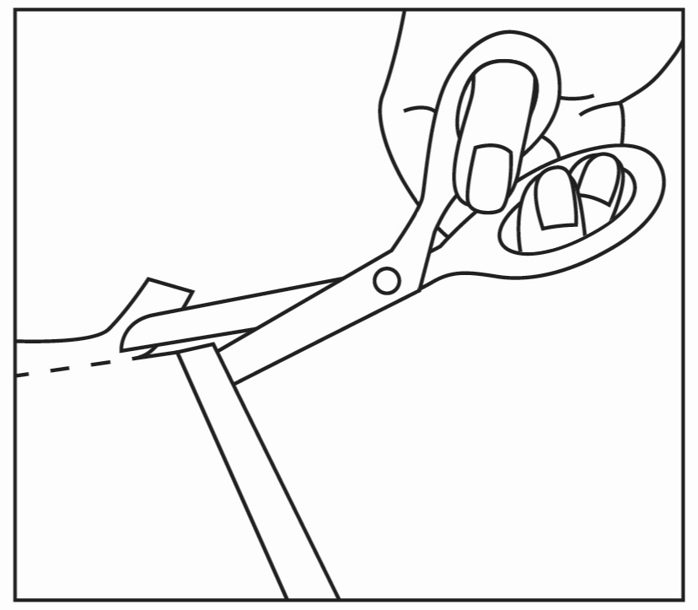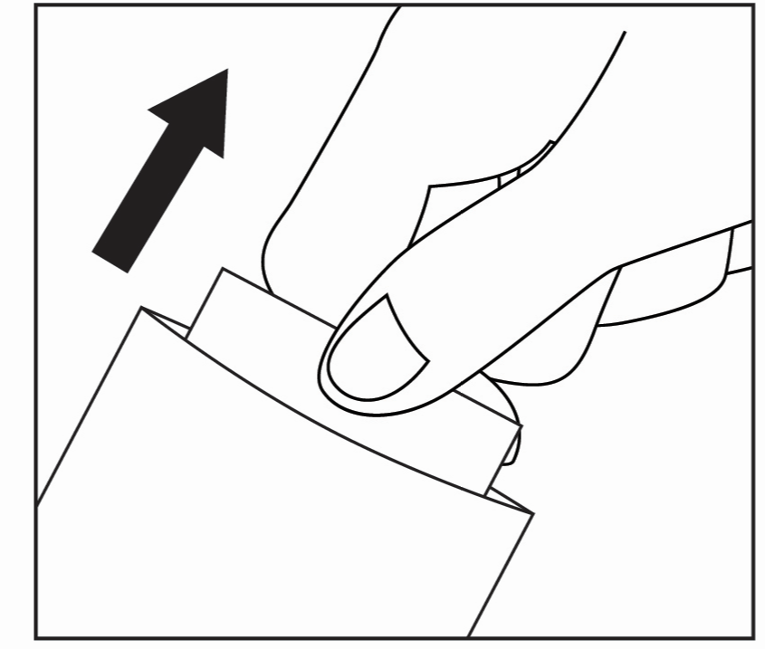

Gerai užspauskite paketėlį.

Nuimkite plastikinį apsauginį sluoksnį, saugantį lipniąją pleistro pusę.

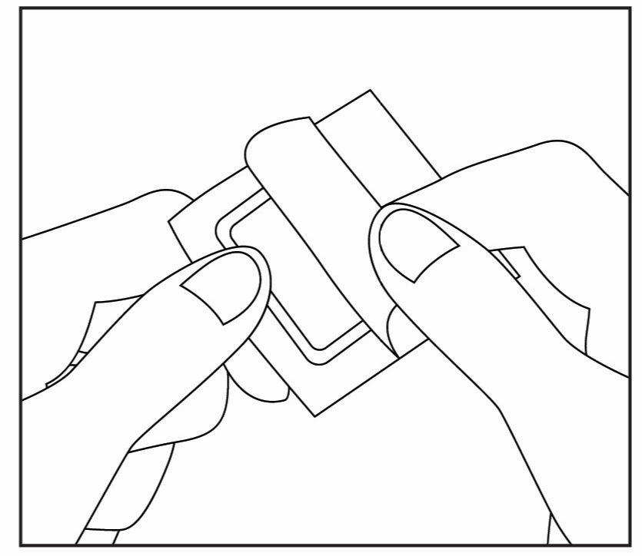

Uždėkite pleistrą ant skaudančios ar sutinusios odos vietos.
- Jei reikia, užklijuotas vaistinis pleistras gali būti prilaikomas tinkliniu tvarsčiu ar siauro pleistro juostelėmis. Jų galima nuspirkti vaistinėje.
- Negalima pleistro uždengti orui nepralaidžia plastikine medžiaga ar tvarsčiu.
- Vaistinį pleistrą galima klijuoti tik ant nepažeistos sveikos odos, negalima klijuoti ant žaizdotos odos ar atvirų žaizdų, užsiklijavus pleistrą negalima maudytis vonioje ar praustis duše.
- Reikia vengti pleistro kontakto su akimis, nosimi, burna, lytiniais organais ir sritimi apie išangę. Jeigu vis tik kontakto išvengti nepavyko, nuplaukite šias sritis vandeniu.
- Pleistro negalima karpyti.
- Pleistrą pakeiskite.
- Nuimkite pleistrą kas 12 ar 24 valandas ir užsiklijuokite naują.

Ką daryti pavartojus per didelę Diclofenac Mylan dozę
Gali pasireikšti nepageidaujami reiškiniai, paveikiantys visą kūną, tokie kaip skrandžio ar žarnyno sutrikimai. Tokiu atveju nedelsiant susisiekite su savo gydytoju ar vykite į artimiausią ligoninę, nes gali prireikti papildomų priemonių.

Pamiršius pavartoti Diclofenac Mylan
Negalima vienu metu užsiklijuoti daugiau kaip 1 pleistrą. Neklijuokite papildomo pleistro norint kompensuoti praleistą dozę. Jei reikia daugiau informacijos, susisiekite su gydytoju ar vaistininku.

4. Galimas šalutinis poveikis

Šis vaistas, kaip ir visi kiti, gali sukelti šalutinį poveikį, nors jis pasireiškia ne visiems žmonėms.

Jei Jums pasireiškia bent vienas iš toliau išvardytų alergijos požymių, NUTRAUKITE Diclofenac Mylan vartojimą ir nedelsiant praneškite gydytojui ar vaistininkui:

Labai reti šalutinio poveikio reiškiniai (gali pasireikšti rečiau kaip 1 iš 1000 asmenų)
- Lūpų, akių ar liežuvio patinimas, švokštimas ar astmos priepuolis, tai yra sunkios alerginės reakcijos požymiai.

Dažni šalutinio poveikio reiškiniai (gali pasireikšti rečiau kaip 1 iš 10 asmenų)
- Deginimo ar gėlimo jausmas pleistro vartojimo vietoje.

Bendrai šalutinis poveikis pasireiškiantis pleistro vartojimo vietoje.

Dažni šalutinio poveikio reiškiniai (gali pasireikšti rečiau kaip 1 iš 10 asmenų)
Odos reakcijos: odos išbėrimas, dermatitas, odos paraudimas ir patinimas, niežėjimas (pruritus).

Kitas galimas šalutinis poveikis

Reti šalutinio poveikio reiškiniai (gali pasireikšti rečiau kaip 1 iš 1000 asmenų): odos išbėrimas su pūslelėmis ar gumbeliais, išsausėjusi oda.

Labai reti šalutinio poveikio reiškiniai (gali pasireikšti rečiau kaip 1 iš 10 000 asmenų): alerginės reakcijos, taip pat ir odai pabuvus saulės šviesoje ar soliariume (įsijautrinimas šviesai), dilgėlinė.

Šalutinio poveikio reiškiniai, kurių dažnis nežinomas (negali būti apskaičiuotas pagal turimus duomenis): deginimo pojūtis vartojimo vietoje.

Vaistinius pleistrus naudojant teisingai šalutinio poveikio pasireiškimo rizika yra labai maža, tačiau jei pleistrai yra naudojami ilgą laiką arba naudojami kartu su kitais vaistais, kurių sudėtyje yra diklofenako, ypač jei vaistai vartojami per burną, visą kūną apimančių (generalizuotų) šalutinio poveikio reiškinių rizikos atmesti negalima.

Pranešimas apie šalutinį poveikį
Jeigu pasireiškė šalutinis poveikis, įskaitant šiame lapelyje nenurodytą, pasakykite gydytojui, vaistininkui arba slaugytojui. Pranešimą apie šalutinį poveikį galite užpildyti ir pateikti Valstybinės vaistų kontrolės tarnybos prie Lietuvos Respublikos sveikatos apsaugos ministerijos tinklalapyje https://vvkt.lrv.lt/lt/ nurodytais būdais arba paskambinti nemokamu telefonu +370 800 73 568. Pranešdami apie šalutinį poveikį galite mums padėti gauti daugiau informacijos apie šio vaisto saugumą.

5. Kaip laikyti Diclofenac Mylan

Šį vaistą laikykite vaikams nepastebimoje ir nepasiekiamoje vietoje.

Po pirmojo paketėlio atidarymo praėjus 4 mėnesiams vaisto nebevartokite. Išėmus kiekvieną pleistrą gerai užspauskite paketėlį. Laikyti gamintojo pakuotėje, kad vaistas būtų apsaugotas nuo šviesos ir išdžiūvimo. Šio vaisto laikymui specialių temperatūros sąlygų nereikalaujama.

Ant kartoninės dėžutės ir ant paketėlio po „EXP“ nurodytam tinkamumo laikui pasibaigus, šio vaisto vartoti negalima. Vaistas tinkamas vartoti iki paskutinės nurodyto mėnesio dienos.

Nepanaudotų vaistinių pleistrų negalima išmesti, juos reikia tvarkyti laikantis vietinių reikalavimų. Panaudotus pleistrus reikia perlenkti per pusę lipniąja puse į vidų. Panaudotų pleistrų negalima mesti į kanalizaciją ar į skystų atliekų šalinimo sistemas. Kaip išmesti nereikalingus vaistus, klauskite vaistininko. Šios priemonės padės apsaugoti aplinką.

6. Pakuotės turinys ir kita informacija

Diclofenac Mylan sudėtis
Veiklioji medžiaga yra diklofenakas epolaminas. Kiekviename vaistiniame pleistre yra 180 mg diklofenako epolamino, atitinkančio 140 mg diklofenako natrio druskos (1,3 % m/m).

Pagalbinės medžiagos yra:
Pagrindo sluoksnis: neausta poliesterio medžiaga.

Lipnusis sluoksnis: skystasis sorbitolis (nesikristalizuojantis), 1,3-butilenglikolis, natrio poliakrilatas, sunkusis kaolinas, karmeliozės natrio druska, propilenglikolis (žr. 2 skyrių „Diclofenac Mylan sudėtyje yra propilenglikolio, metilo ir propilo parahidroksibenzoatų“), želatina, povidonas (K90), vyno rūgštis, titano dioksidas (E171), aliuminio glicinatas, polisorbatas 80, dinatrio edetatas (E385), metilo parahidroksibenzoatas (E218) (žr. 2 skyrių „Diclofenac Mylan sudėtyje yra propilenglikolio, metilo ir propilo parahidroksibenzoatų“), propilo parahidroksibenzoatas (E216) (žr. 2 skyrių „Diclofenac Mylan sudėtyje yra propilenglikolio, metilo ir propilo parahidroksibenzoatų“), išgrynintas vanduo.

Apsauginis sluoksnis: polipropilenas.

Diclofenac Mylan išvaizda ir kiekis pakuotėje
Kiekvieną vaistinį pleistrą sudaro balta ar gelsva pasta impregnuotas lakštas su nuimama skaidria plastikine apsaugine plėvele, apsaugančia limpantį sluoksnį. Pakartotinai uždaromuose paketėliuose yra 5 pleistrai.

Diclofenac Mylan yra tiekiamas pakuotėse po 5 ir 10 pleistrų kartoninėje dėžutėje.

Gali būti tiekiamos ne visų dydžių pakuotės.

Registruotojas ir gamintojas

Registruotojas
Mylan Ireland Limited
Unit 35/36 Grange Parade
Baldoyle Industrial Estate
Dublin 13
Airija

Gamintojas
MIAT S.p.A.
Piazza G. Pasolini 2
20159 Milano
Italija

Jeigu apie šį vaistą norite sužinoti daugiau, kreipkitės į vietinį registruotojo atstovą.

Viatris UAB
Tel.:+370 52051288

Šis vaistas Europos ekonominės erdvės valstybėse narėse registruotas tokiais pavadinimais:

Vengrija Diclofenac epolamine Mylan 180 mg gyógyszeres tapasz
Estija Diclofenac Mylan
Lietuva Diclofenac Mylan 180 mg vaistinis pleistras
Lenkija Diklofenak Viatris

Šis pakuotės lapelis paskutinį kartą peržiūrėtas 2025-04-14.

Išsami informacija apie šį vaistą pateikiama Valstybinės vaistų kontrolės tarnybos prie Lietuvos Respublikos sveikatos apsaugos ministerijos tinklalapyje https://vvkt.lrv.lt/lt/.

